REPUBLIKA SLOVENIJA MINISTRSTVO ZA KMETIJSTVO, GOZDARSTVO IN PREHRANO

UPRAVA RS ZA VARNO HRANO, VETERINARSTVO IN VARSTVO RASTLIN

NOVA OBLIKA IN VSEBINA RASTLINSKIH POTNIH LISTOV

KAJ JE RASTLINSKI POTNI LIST (RPL)?

Rastlinski potni list (RPL) je uradni dokument, ki potrjuje, da rastline, rastlinski proizvodi in nadzorovani predmeti, ki se premeščajo na območju Evropske Unije, izpolnjujejo zahteve glede zdravstvenega varstva rastlin v skladu s fitosanitarnimi predpisi, ter omogoča sledljivost pošiljke v prometu od mesta pridelave do mesta porabe in nazaj.

KDAJ SE RPL IZDA?

RPL se izdaja pri premeščanju znotraj EU, in sicer za vse rastline za saditev, razen semen (sadilni material v obliki sadik, potaknjencev, vlončenih rastlin, čebulic, gomoljev, korenik, cepičev, podlag ter drugega razmnoževalnega materiala), ter za določene vrste semena in določene rastlinske proizvode, katerih nadzor je reguliran s posebnimi predpisi Evropske unije (Odločbe ali Izvedbeni Sklepi Evropske Komisije o nujnih ukrepih).

OBLIKA RPL

RPL je v obliki uradne etikete in mora izpolnjevati naslednje zahteve:
  - nameščen mora biti bodisi na posamezno rastlino, snop rastlin, rastlinski proizvod ali nadzorovan predmet, bodisi na njihovo embalažo;
  - biti mora z lahkoto viden in prepoznaven: omejen s črto ali na kakšen drug način jasno ločen (barvno, prostorsko) od vseh ostalih pisnih ali slikovnih elementov, tudi od podatkov za etiketo dobavitelja, ki se izdaja skladno s predpisi o trženju semenskega materiala*;
  - biti mora enostavno čitljiv (s prostim očesom brez dodatne pomoči);
  - podatki na njem morajo biti nespremenljivi in trajni, kar se zagotovi z uporabo primernega materiala glede trpežnosti, vodoodpornosti in drugih okoljskih vplivov;
  - biti mora pravokotne ali kvadratne oblike, skladno z modeli iz Izvedbene Uredbe Komisije (EU) 2017/2313.
* gre za razmnoževalni material (seme, potaknjenci, čebulice, gomolji, korenike, cepiči, podlage ipd.) in sadilni material (sadike, vzgojene iz semen ali iz vegetativnega razmnoževalnega materiala) določenih vrst kmetijskih rastlin, ki jih urejajo posebni predpisi Evropske unije.

VRSTE RPL:
  - Navadni RPL,
  - RPL za varovana območja z oznako PZ,
  - RPL za uradno potrjen (certificiran) semenski material*,
  - RPL za varovana območja za uradno potrjen (certificiran) semenski material*.

- VSEBINA RPL je za posamezne vrste RPL določena z Uredbo (EU) 2016/2031 Evropskega Parlamenta in Sveta (Uredba o zdravju rastlin, Priloga VII).

Navadni RPL

- v zgornjem desnem kotu: besedilo „Rastlinski potni list“ v slovenskem in angleškem
jeziku, ločeno s poševnico;
- v zgornjem levem kotu: barvna ali črno-bela zastava Unije;
- črka „A.“, ki ji sledi botanično ime rastlinske vrste rastlin in rastlinskih proizvodov ali ime nadzorovanega predmeta ter, neobvezno, ime sorte;
- črka „B.“, ki ji sledijo dvočrkovna ISO-koda države članice (SI za Slovenijo), vezaj in registrska številka imetnika iz FITO-registra;
- črka „C.“, ki ji sledi oznaka za sledljivost** za zadevne rastline, rastlinskega proizvoda ali drugega predmeta (serijska, tedenska ali zbirna številka, partija, ipd); ta se lahko dopolni s črtno kodo, hologramom, čipom ali drugim nosilcem podatkov;
- črka „D.“, ki ji sledi:
  - ime ali ISO koda tretje države porekla ali
  - dvočrkovna ISO koda države članice porekla.

** oznaka za sledljivost ni potrebna pri prodaji končnim neprofesionalnim uporabnikom, razen za določene vrste rastlin:
- Citrus, Coffea, Lavandula dentata, Nerium oleander, Olea europea, Polygala myrtifolia, Prunus dulcis, Solanum tuberosum

RPL za varovana območja z oznako PZ (protected zone)
(a) v zgornjem desnem kotu: besedilo „Rastlinski potni list - PZ“ v slovenskem in angleškem jeziku, ločeno s poševnico; neposredno pod navedenim besedilom znanstveno ime ali oznako za zadevne karantenske škodljive organizme za varovano območje (iz seznama za varovana območja EU)
Sledijo točke (b), (c), (d), (e) in (f) , ki so enake kot pri navadnem RPL.

RPL za uradno potrjen semenski material

- v zgornjem desnem kotu skupne etikete: besedilo „Rastlinski potni list“ v slovenskem in angleškem jeziku, ločeno s poševnico;
- v zgornjem levem kotu skupne etikete: barvna ali črno-bela zastava Unije;
RPL je vključen v besedilo uradne etikete, ki je predpisana s predpisi o trženju uradno potrjenega semenskega materiala. RPL se v skupni etiketi namesti neposredno nad uradno etiketo na način, da sta oba enako široka oziroma združena v eno etiketo. Tako združeno etiketo lahko izda le uradni organ za potrjevanje.

RPL za varovana območja z oznako PZ (protected zone) za uradno potrjen semenski material
- v zgornjem desnem kotu skupne etikete: besedilo „Rastlinski potni list - PZ“ v slovenskem in angleškem jeziku, ločeno s poševnico; neposredno pod navedenim besedilom znanstveno ime ali oznako za zadevne karantenske škodljive organizme za varovano območje
- v zgornjem levem kotu skupne etikete: barvna ali črno-bela zastava Unije;
RPL je vključen v besedilo uradne etikete, ki je predpisana s predpisi o trženju uradno potrjenega semenskega materiala. RPL se v skupni etiketi namesti neposredno nad uradno etiketo na način, da sta oba enako široka oziroma združena v eno etiketo. Tako združeno etiketo lahko izda le uradni organ za potrjevanje.

PRIMERI MODELOV RPL, ki jih izda imetnik, registriran v Sloveniji:

Navadni RPL za sadike paradižnika, pridelane v Sloveniji ali Italiji:
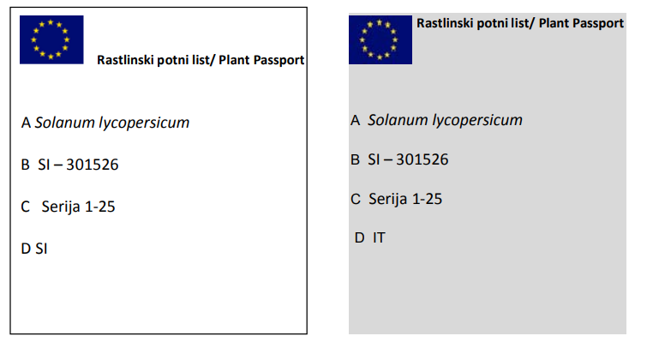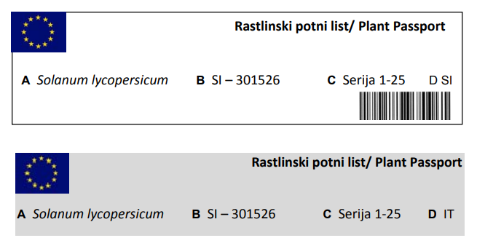

RPL za varovana območja za cepiče jablane, po poreklu iz varovanega območja hruševega ožiga v Franciji:

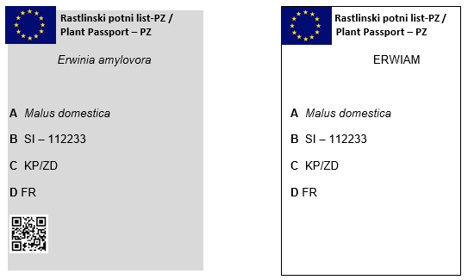

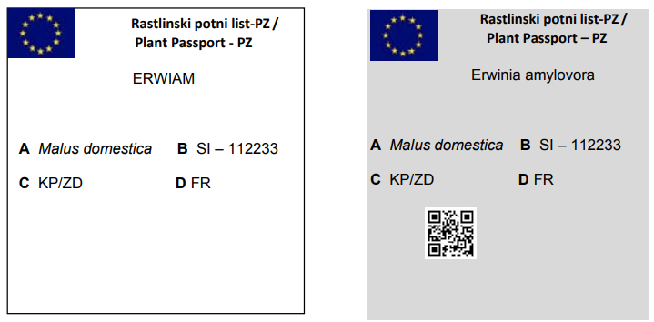

RPL za uradno potrjene (certificirane) trsne cepljenke, pridelane v Sloveniji, za katere je uradna etiketa, določena s predpisi o trženju, modre barve (levo):

RPL za uradno potrjen semenski krompir, kategorije osnovno seme, za katere je uradna etiketa, določena s predpisi o trženju, bele barve (desno):

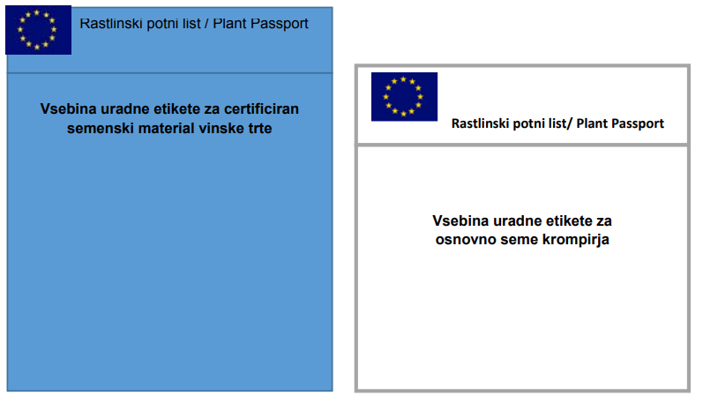

RPL za varovano območje za uradno potrjene (certificirane) sadike jablane, pridelane v varovanem območju za hrušev ožig, na primer v Franciji, za katere je uradna etiketa, določena s predpisi o trženju, modre barve:

